Государственный стандарт СССР ГОСТ 6629-88
"Двери деревянные внутренние для жилых и общественных зданий.
Типы и конструкция"
(утв. постановлением Госстроя СССР от 31 декабря 1987 г. N 325)

Wooden inner doors for dwellings and public buildings.and structure

Дата введения 1 января 1989 г.

Настоящий стандарт распространяется на деревянные внутренние двери для жилых и общественных зданий, а также для административных и вспомогательных зданий и помещений предприятий различных отраслей народного хозяйства.
Стандарт не распространяется на двери специального назначения (в т.ч. противопожарные и звукоизоляционные) и двери из древесины ценных пород.

1. Типы
1.1. Двери в зависимости от конструкции подразделяют на следующие типы:
Г - с глухими полотнами;
О - с остекленными полотнами;
К - с остекленными качающимися полотнами;
У - со сплошным заполнением полотен, усиленные для входов в квартиры.
1.2. Двери типов Г и О изготовляют с одно- и двупольными полотнами, с мелкопустотным (решетчатым) заполнением полотен, с порогом и без порога, с наплавом и без наплава, с обкладками и без обкладок, с коробками и без коробок.
Двери типа К изготовляют с двупольными полотнами, с мелкопустотным заполнением полотен, без порога, без наплава, с обкладками и без обкладок, с коробками.
Двери типа У изготовляют с однопольными глухими полотнами, с порогом, без наплава, без обкладок, с усиленными коробками или без коробок.
1.3. Двери, изготовляемые по настоящему стандарту, относят к дверям нормальной влагостойкости.
1.4. Габаритные размеры дверей должны соответствовать указанным на черт. 1. Размеры на чертежах стандарта даны для неокрашенных изделий и деталей в миллиметрах. Размеры проемов для дверей приведены в приложении 1.
По требованию потребителя допускается изготовление дверей типов О и К размерами 24-12, 24-15, 24-19, а также дверей типа Г размерами 24-15, 24-19 высотой 2071 мм.
Допускается изготовление двупольных дверей типов Г и О с неравными по ширине полотнами.
1.5. Устанавливается следующая структура условного обозначения (марки) дверей:

Х X Х - Х Х Х
│ │ │ │ │ │
│ │ │ │ │ │ Обозначение настоящего стандарта
│ │ │ │ │ └── Буквы, обозначающие:
│ │ │ │ └────── Л - дверь левая; Н - дверь с наплавом; П -
│ │ │ │ дверь с порогом
│ │ │ └────────── Размер проема по ширине, дм
│ │ └──────────────── Размер проема по высоте, дм
│ └──────────────────── Тип двери: Г, О, К или У
└──────────────────────── Вид изделия: Д - дверь, П - полотно
бескоробочной двери

Пример условного обозначения двери остекленной однопольной для проема высотой 21 и шириной 10 дм, правой, с порогом:

ДО 21-10П ГОСТ 6629-88

То же, глухой, двупольной для проема высотой 24 и шириной 15 дм, левой, с порогом:

ДГ 24-15ЛП ГОСТ 6629-88

То же, с качающимися полотнами для проема высотой 24 и шириной 19 дм:

ДК 24-19 ГОСТ 6629-88

То же, усиленной, со сплошным заполнением полотна, для проема высотой 21 и шириной 9 дм, правой:

ДУ 21-9 ГОСТ 6629-88

То же, полотно бескоробочной двери типа Г, однопольной для проема высотой 20 и шириной 7 дм, девой, с наплавом:

ПГ 20- 7ЛН ГОСТ 6629-88

2. Конструкция

2.1. Двери должны изготовляться в соответствии с требованиями ГОСТ 475, настоящего стандарта и по рабочим чертежам, утвержденным в установленном порядке.
2.2. Конструкция, форма и типоразмеры дверей должны соответствовать указанным на черт. 2, а размеры сечений - на черт. 3.
2.3. Полотна дверей типа У должны изготовляться со сплошным заполнением шита калиброванными по толщине деревянными рейками или древесностружечными плитами, а также с применением калиброванных по ширине полос древесностружечных плит, уложенных на ребро.
Примеры заполнения щитов дверных полотен приведены в приложении 2.
2.4. Вертикальные бруски рамки полотна двери типа У должны иметь ширину не менее 90 мм. Допускается прорезать бруски по длине с обеих сторон. Глубина прорезей 5 - 6 мм, ширина 3 - 4 мм.
Допускается применение брусков шириной 45 - 60 мм, склеенных по боковой поверхности.
Горизонтальные бруски рамки должны иметь ширину не менее 45 мм и соединяться в углах с вертикальными на клею в шип или на шкантах, скобах, скрепках.
2.5. Облицовку дверей производят материалами в соответствии с ГОСТ 475 в части, относящейся к дверям нормальной влагостойкости.
2.6. Доски, применяемые для комплектации санитарно-технических кабин, допускается изготовлять с полотном толщиной 30 мм и высотой не менее 1800 мм, с шириной бруска коробки не менее 50 мм.
2.7. Двери типов О и К допускается изготовлять рамочной конструкции с шириной брусков рамки не менее 100 мм.
2.8. На нижней части полотен дверей типа У общественных зданий по требованию потребителя крепят с обеих сторон накладки из декоративного бумажнослоистого пластика толщиной 1,3 - 2,5 мм по ГОСТ 9590, сверхтвердых древесноволокнистых плит толщиной 3,2 - 4 мм по ГОСТ 4598, листового алюминия или окрашенной тонколистовой стали. Ширина накладок 220 мм.
2.9. Коробку без порога расшивают внизу монтажной доской с креплением гвоздями или шиповыми соединениями к торцам вертикальных брусков.
2.10. В дверях типов О и К общественных зданий устанавливают с двух сторон защитные ограждения, примеры которых приведены в приложении 3.
2.11. Двери типа У и бескоробочные двери типов Г и О должны быть укомплектованы уплотняющими прокладками по ГОСТ 10174 или другими, обеспечивающими необходимую герметичность притворов.
2.12. Расположение приборов приведено в приложении 4. Двери должны поставляться с выбранными гнездами под корпуса замков (защелок) и отверстиями под ручки.
Полотна для бескоробочных дверей должны поставляться с установленными верхними полупетлями, нижние полупетли должны упаковываться и поставляться в комплекте.
2.13. Варианты установки бескоробочных дверей приведены в приложении 5.
Варианты коробок с облицовкой из поливинилхлорида для дверей типов Г, О без порога приведены в приложении 6.
Схемы определения левых и правых дверей приведены в приложении 7.
Спецификация стекол для дверей приведена в приложении 8.
2.14. В заказе на поставку дверей должно быть указано:
- число дверей по маркам и обозначение настоящего стандарта;
- вид и цвет отделки;
- вид и толщина стекла;
- спецификация приборов.
По требованию потребителя допускается поставка дверных полотен без коробок и коробок без полотен.
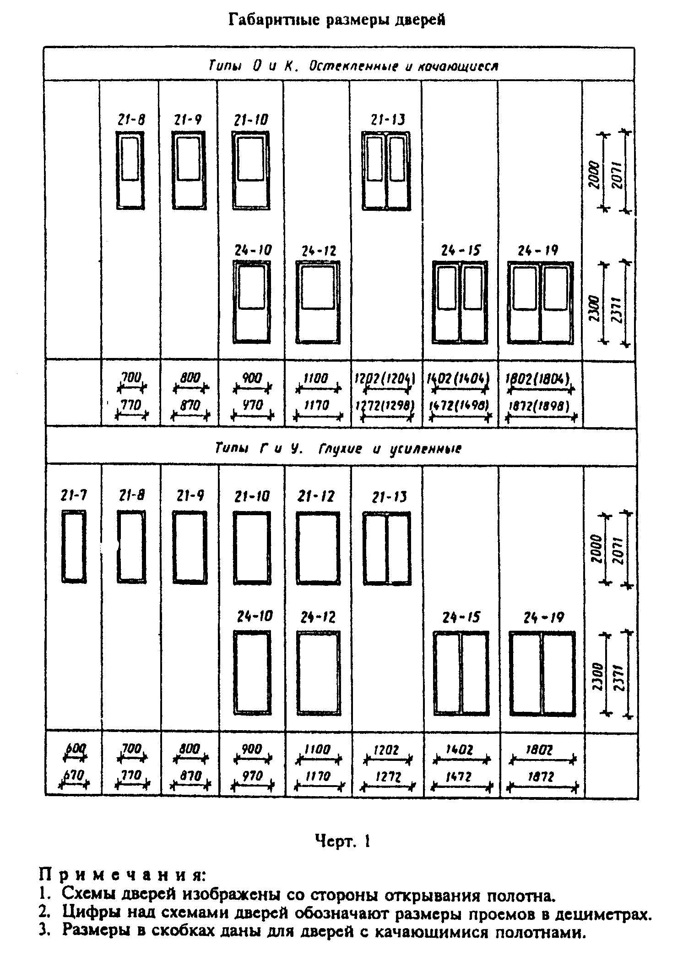

"Черт. 1. Габаритные размеры дверей"
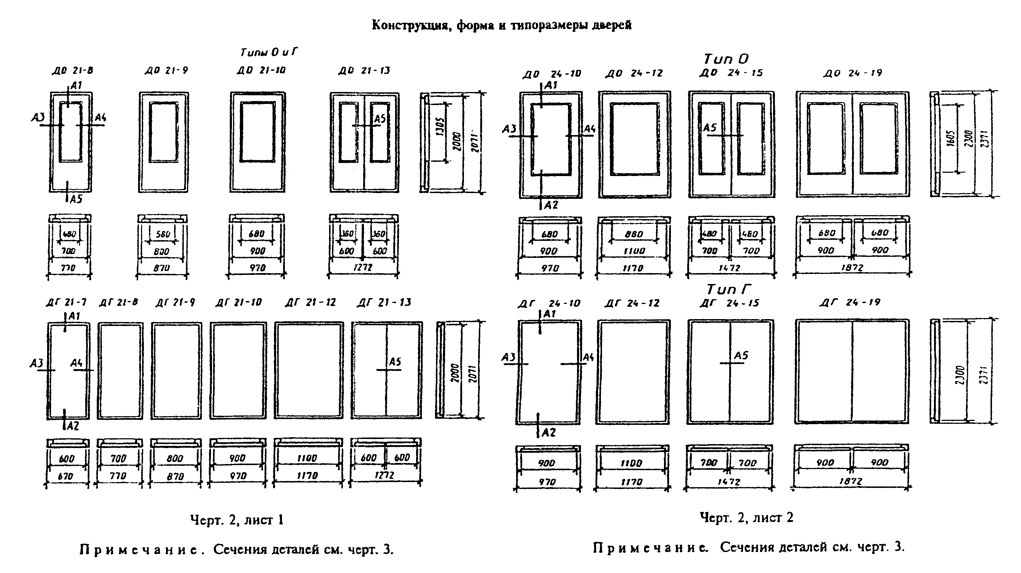

"Черт. 2, лист 1. и черт. 2, лист 2. Конструкция, форма и типоразмеры дверей"
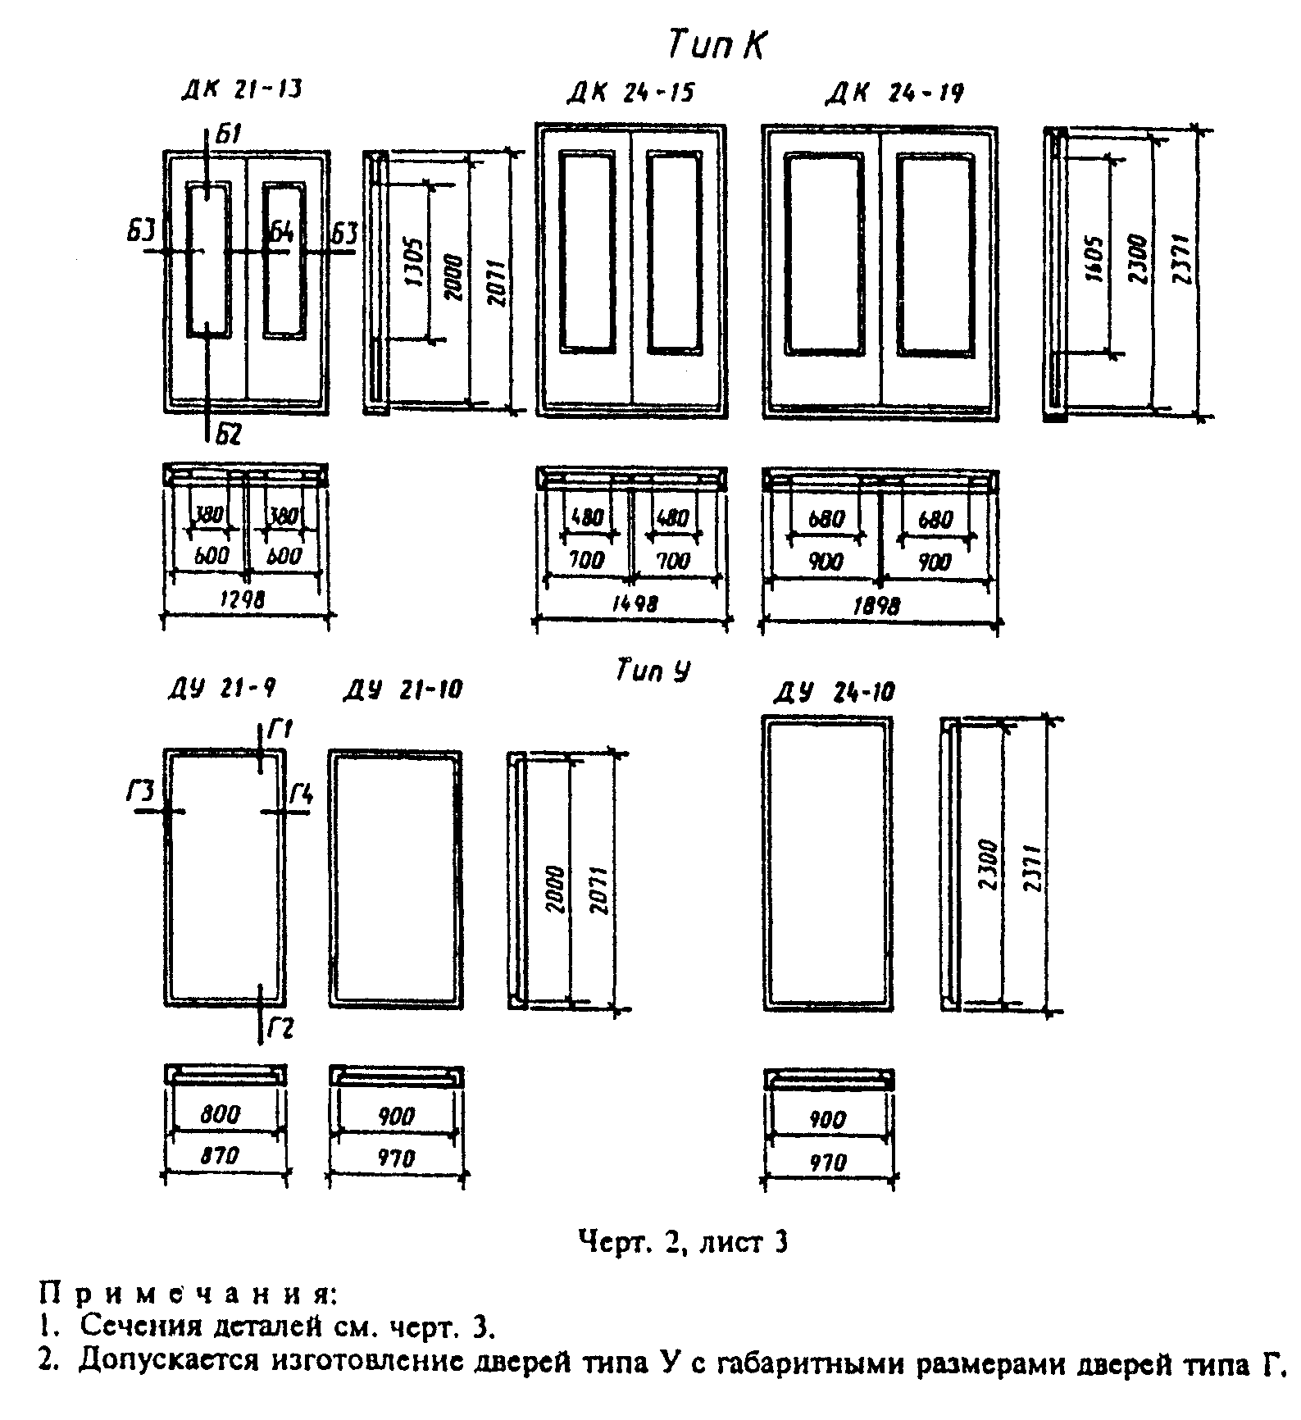

"Черт. 2, лист 3. Конструкция, форма и типоразмеры дверей"
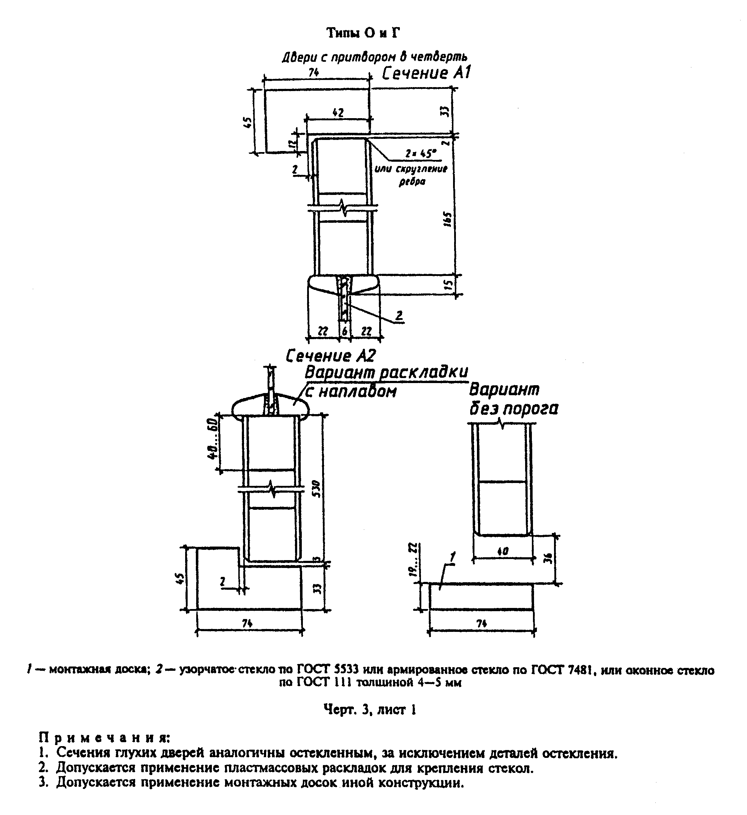

"Черт. 3, лист 1. Размеры сечений дверей"
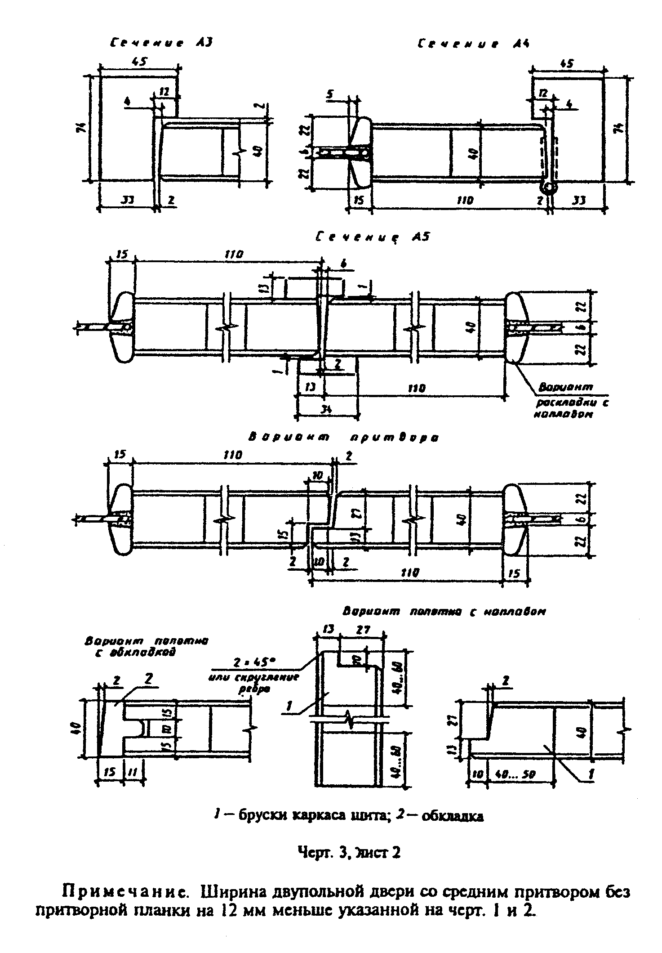

"Черт. 3, лист 2. Размеры сечений дверей"
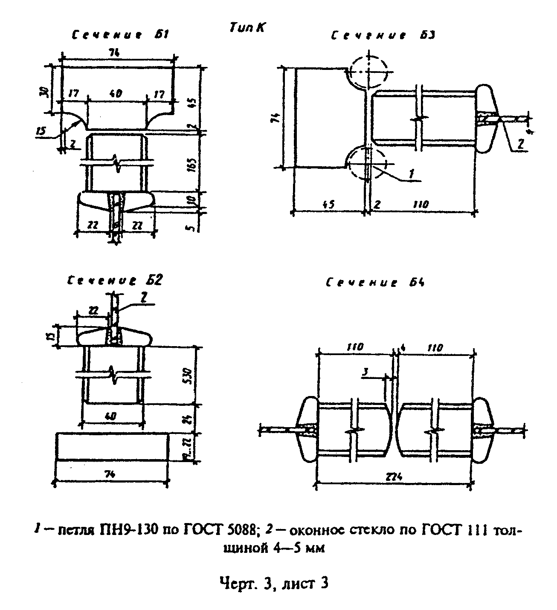

"Черт. 3, лист 3. Размеры сечений дверей"
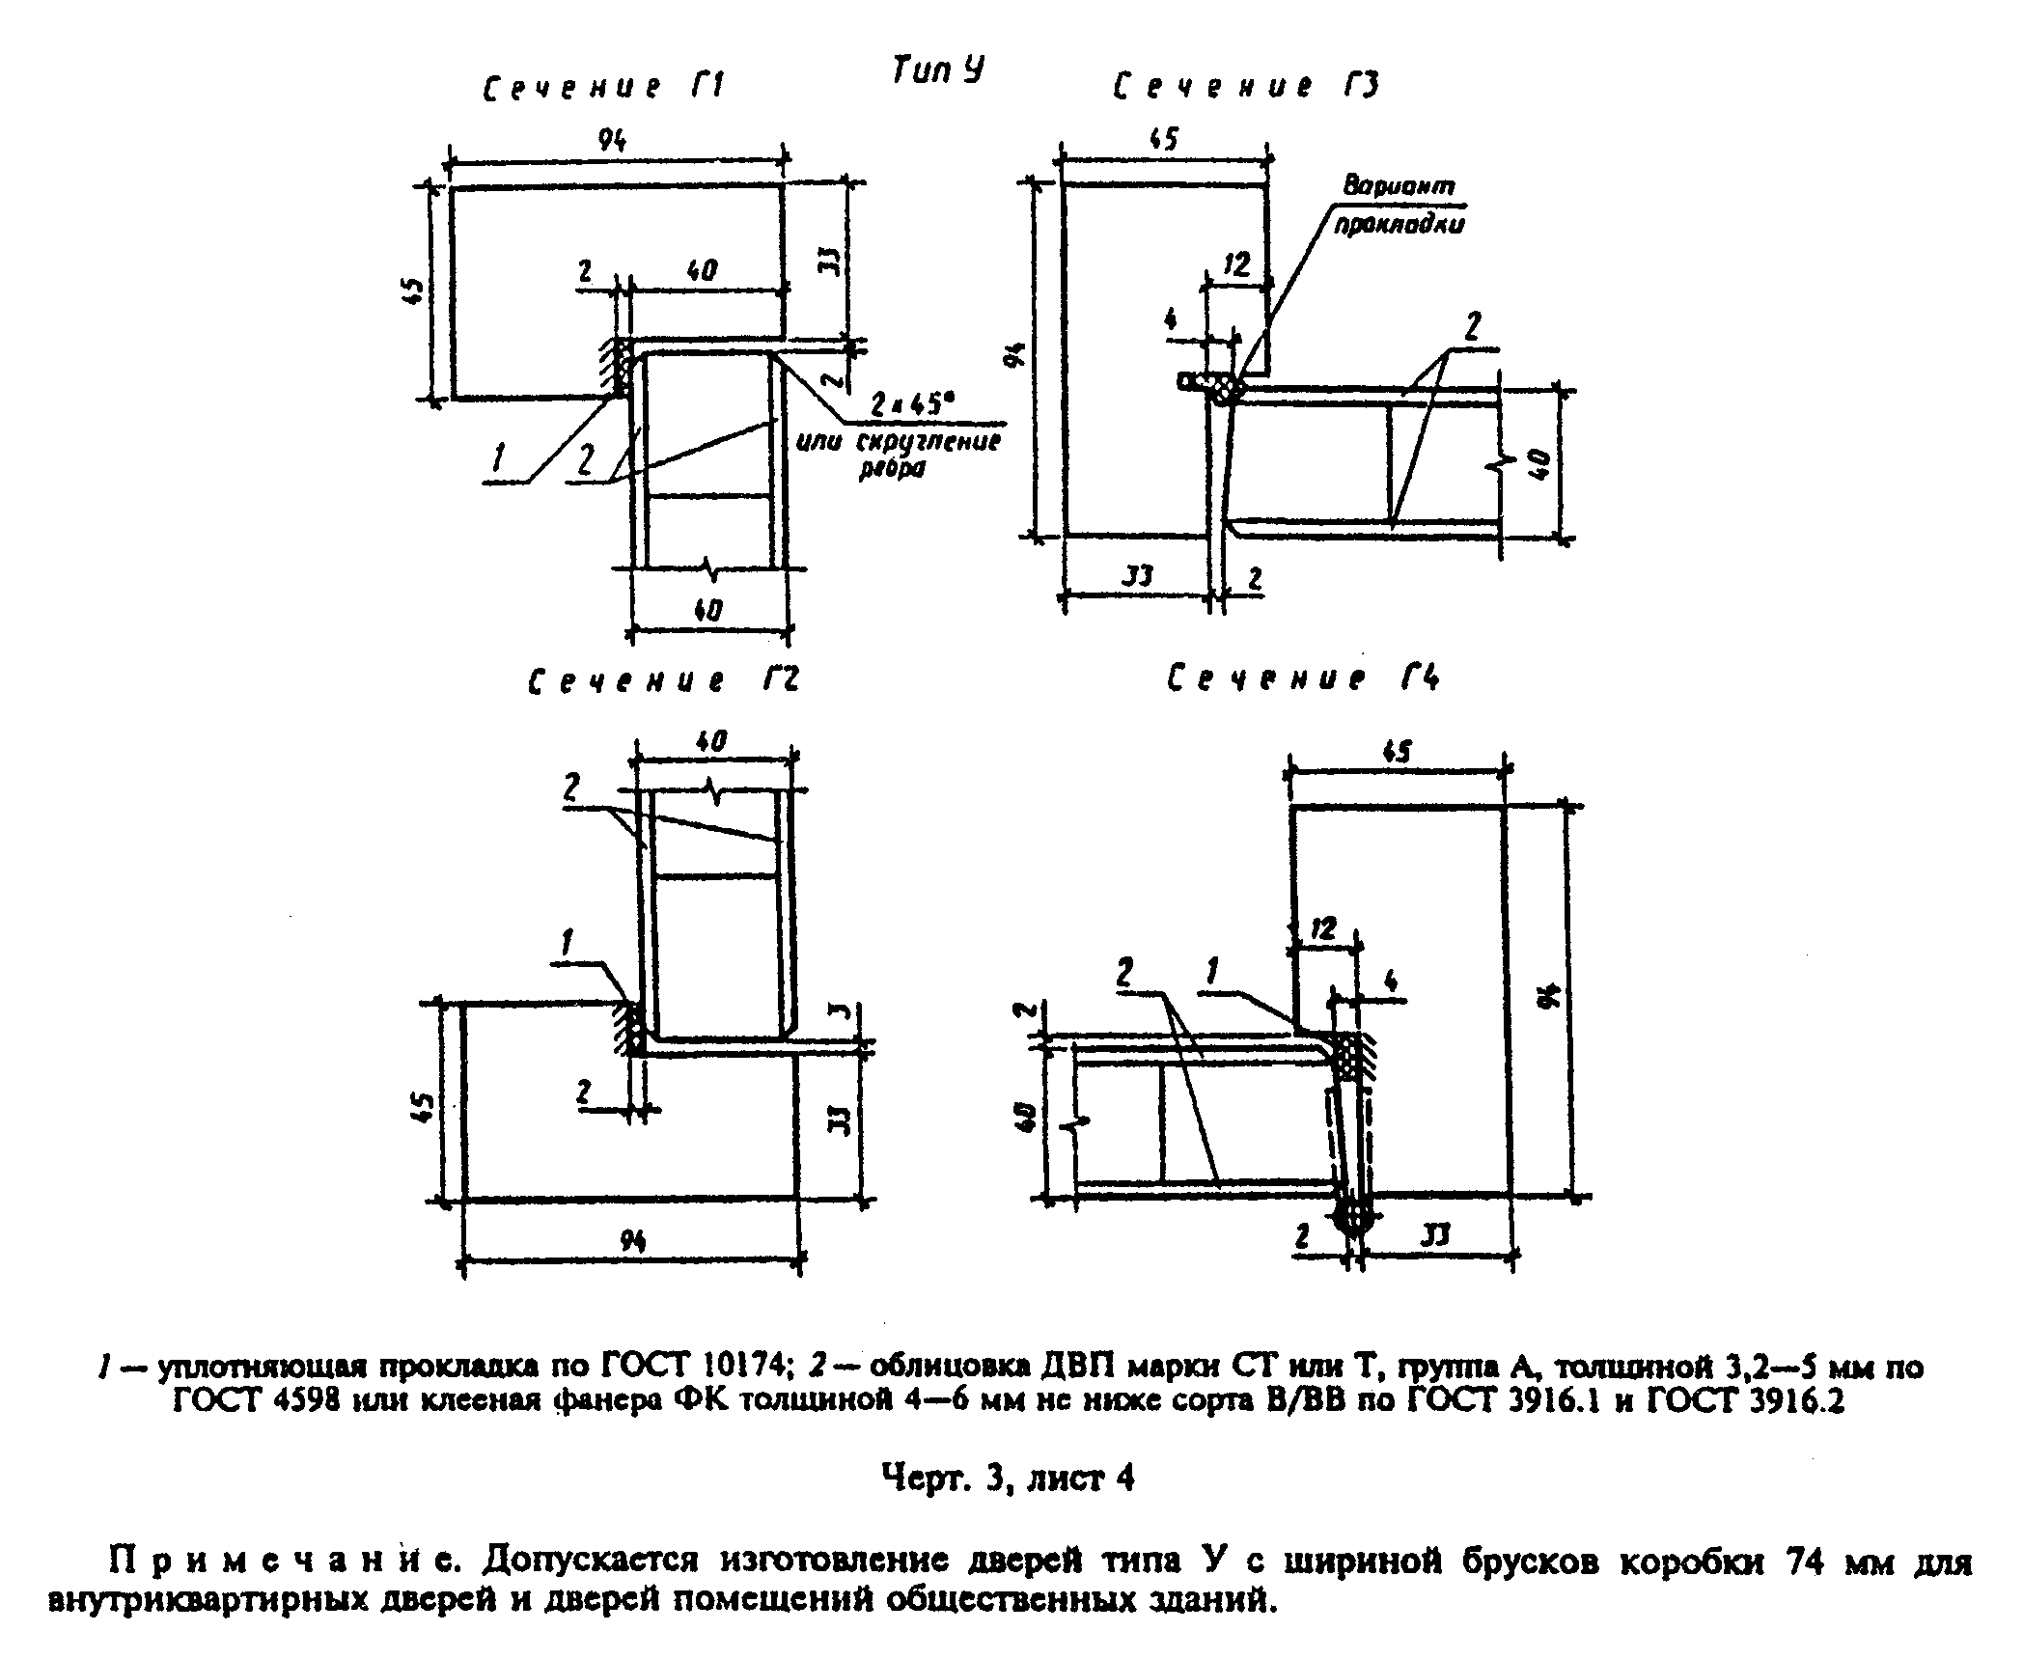

"Черт. 3, лист 4. Размеры сечений дверей"

Приложение 1
Справочное
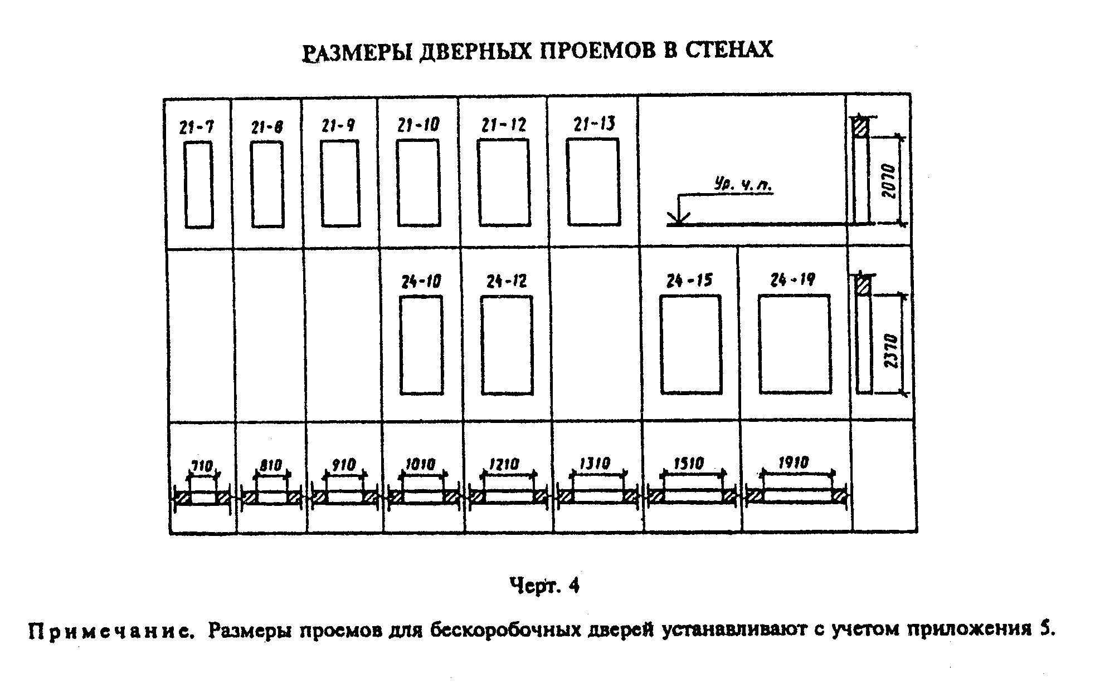

"Приложение 1 (справочное). Размеры дверных проемов в стенах"

Приложение 2
Рекомендуемое
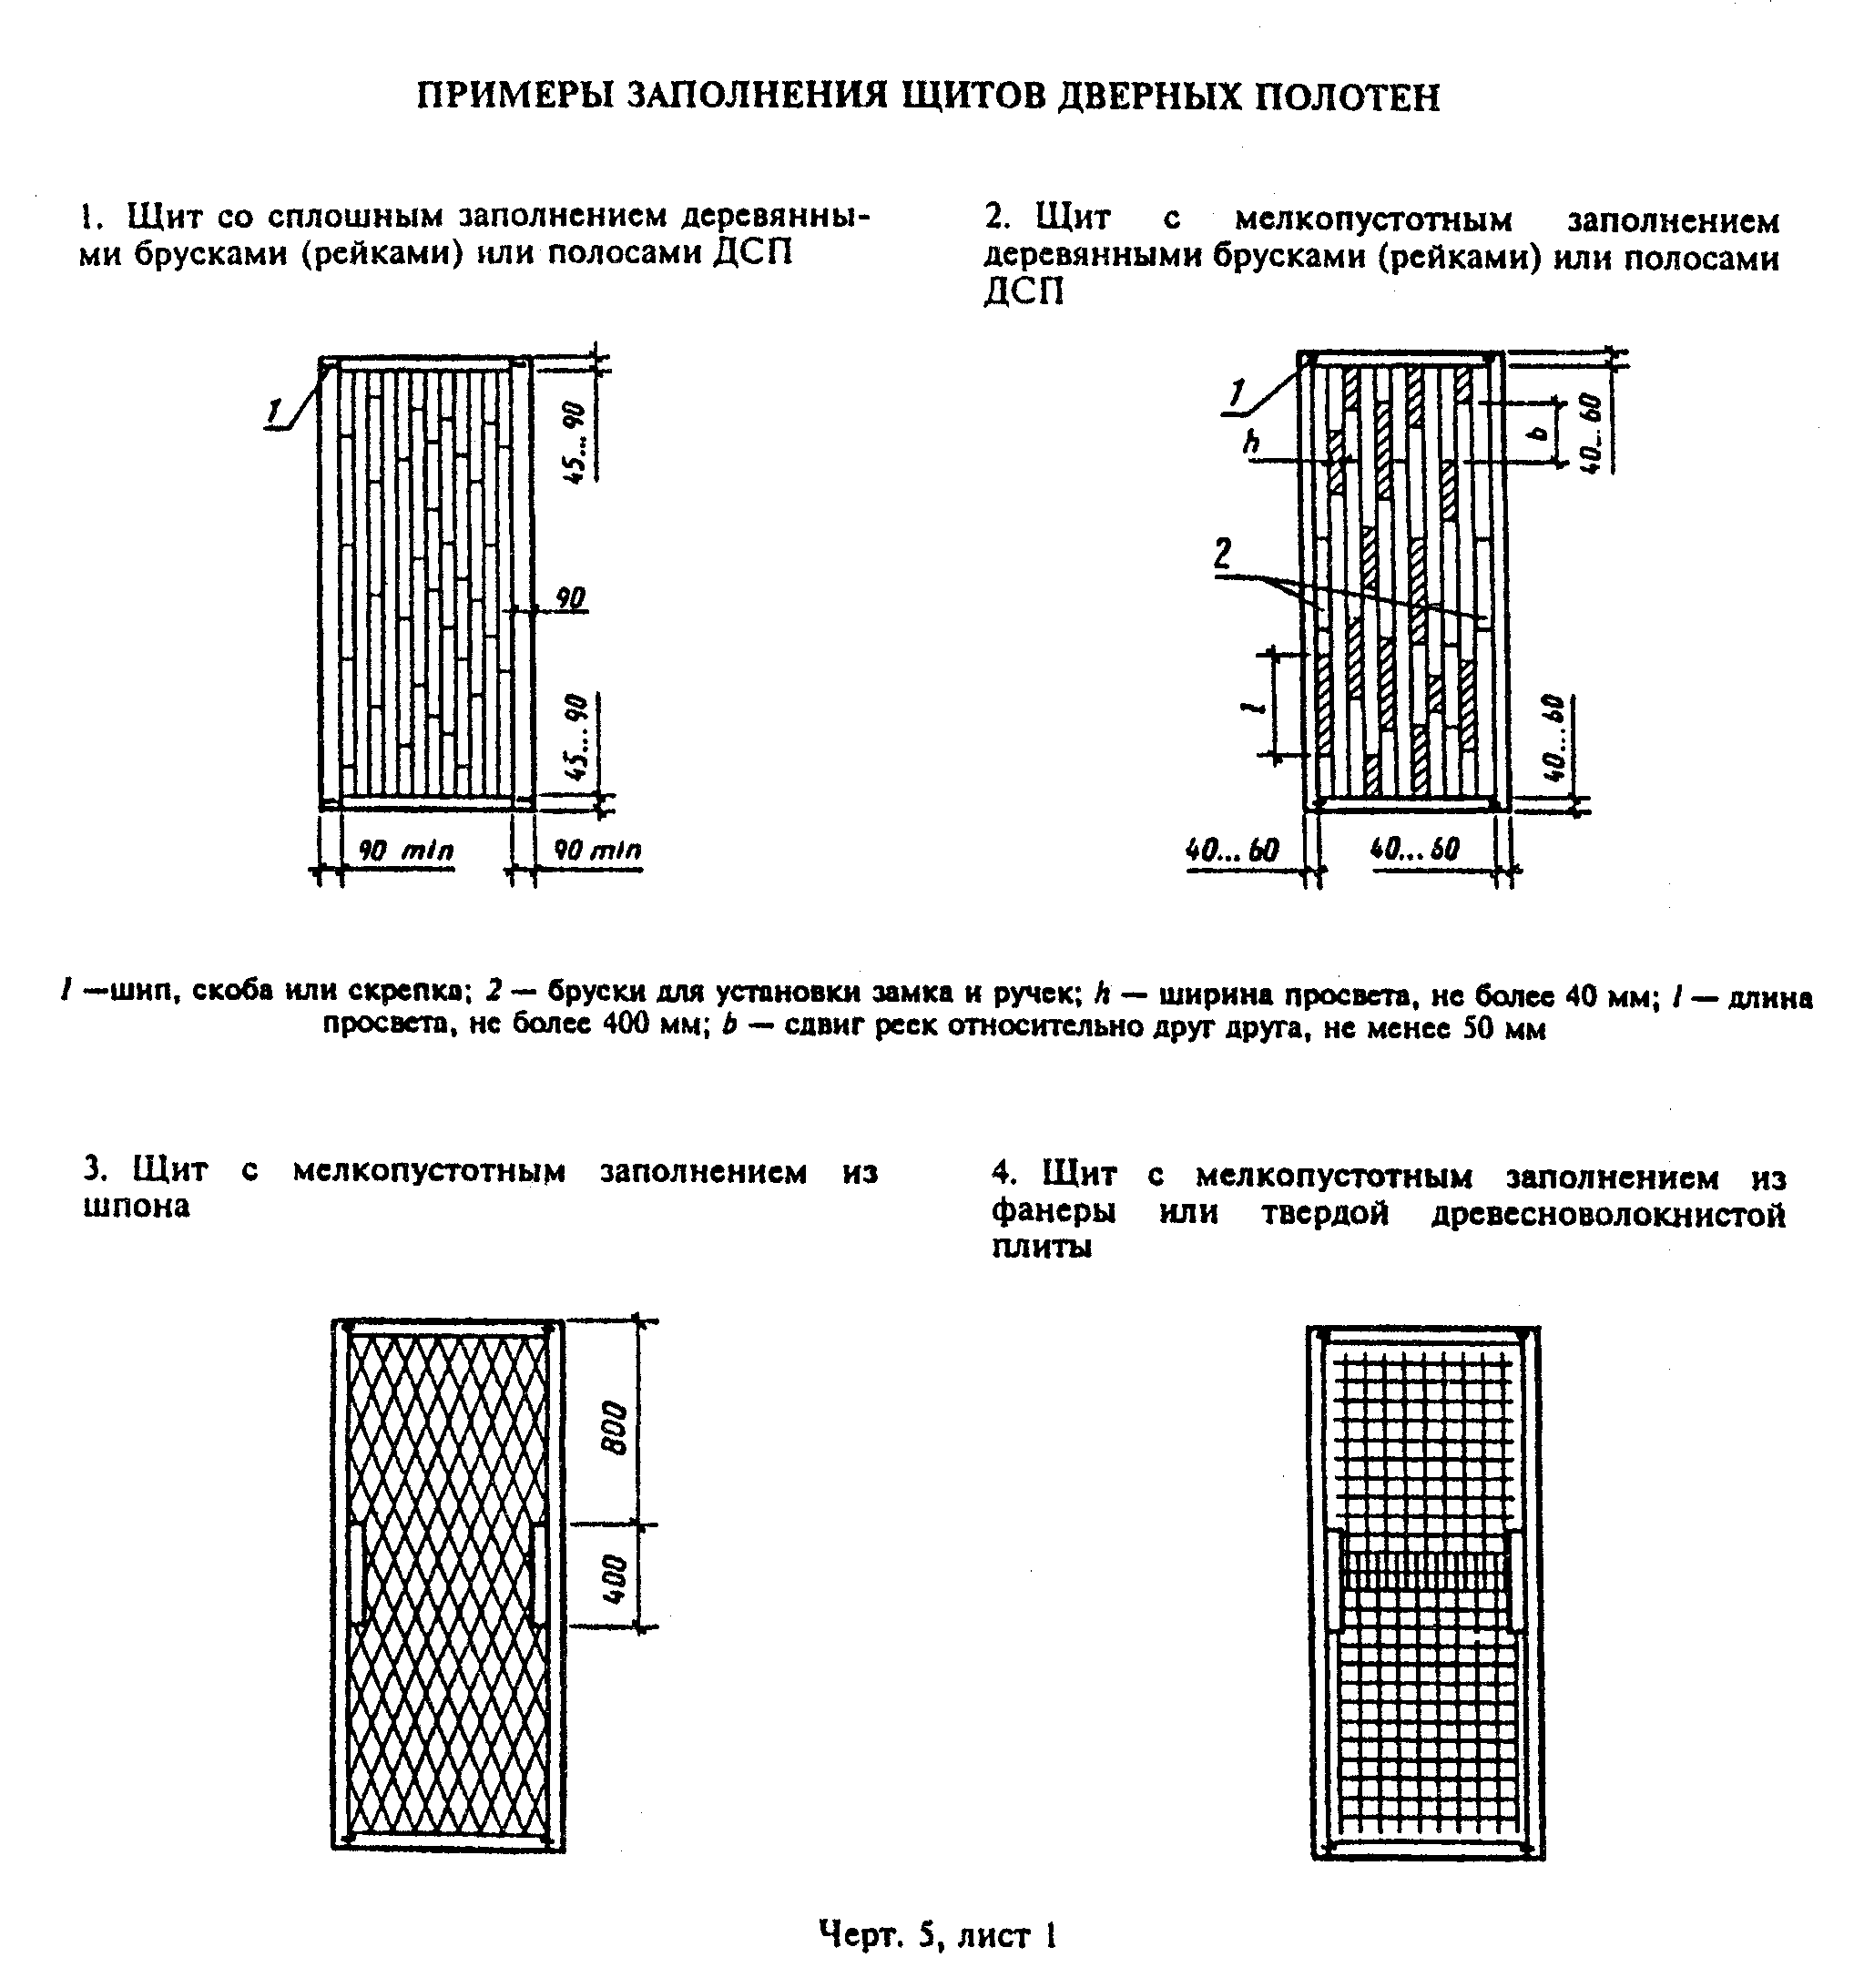

"Приложение 2 (рекомендуемое). Черт. 5, лист 1. Примеры заполнения щитов дверных полотен"
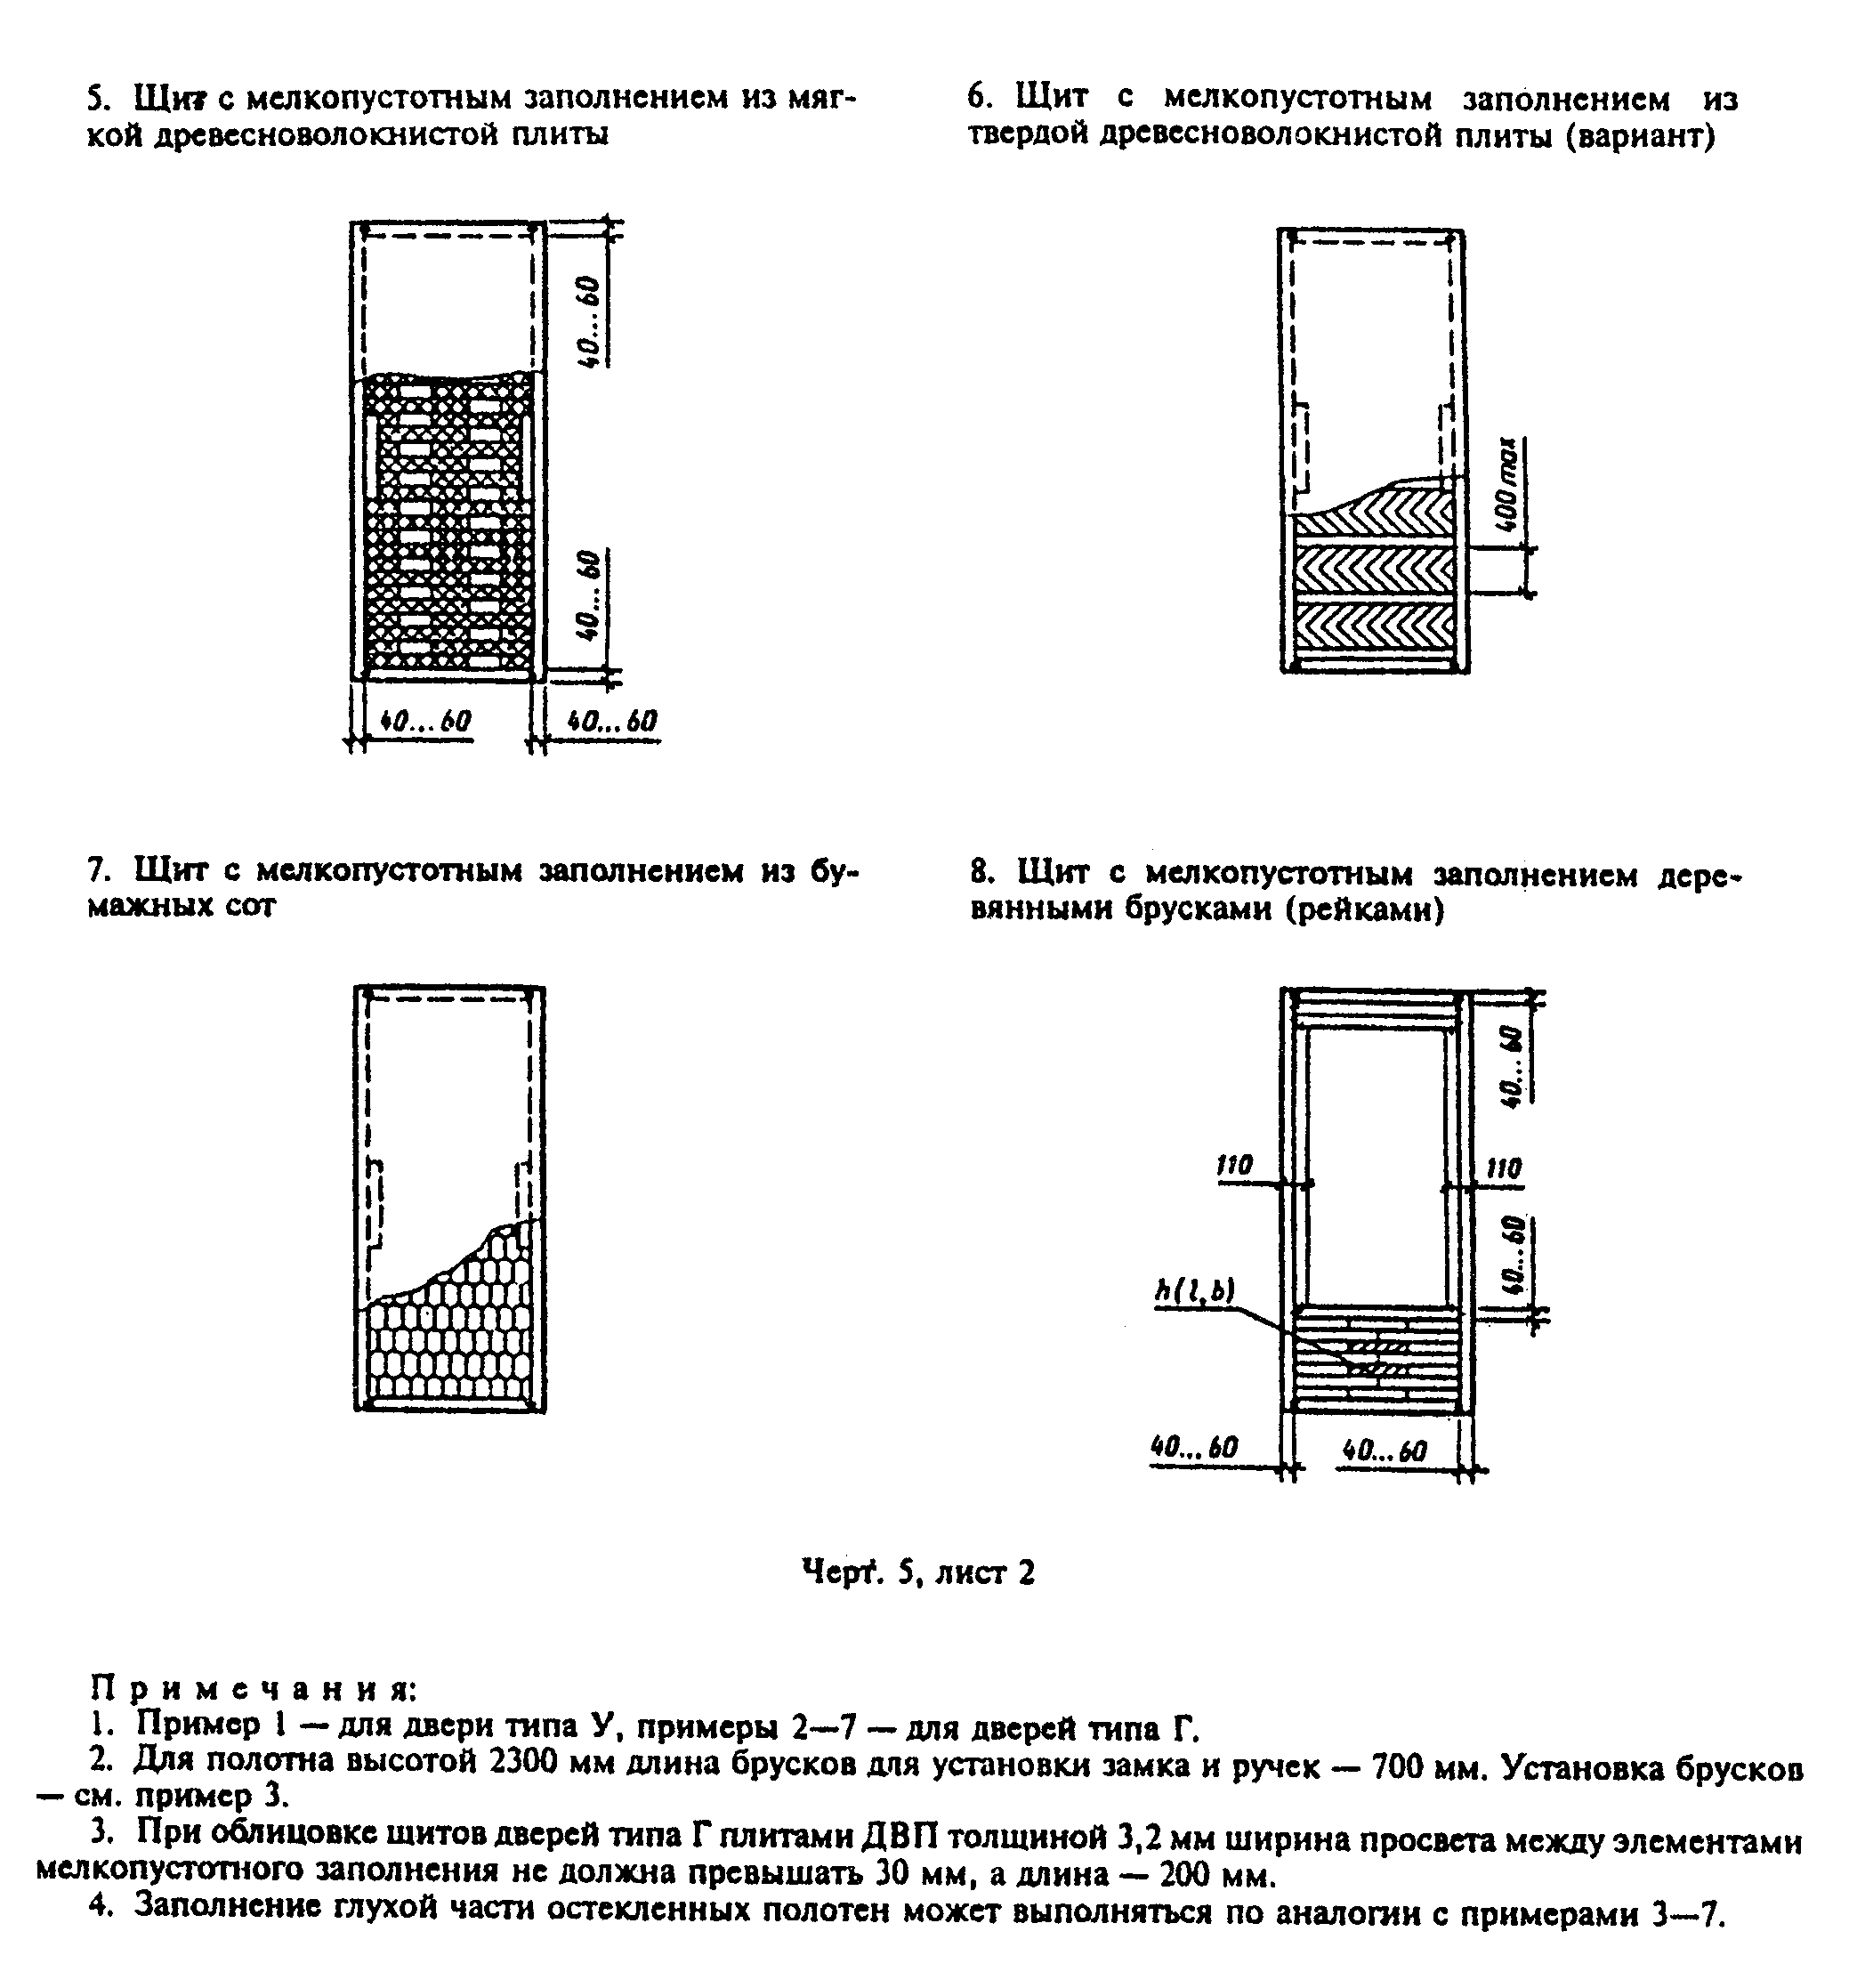

"Приложение 2 (рекомендуемое). Черт. 5, лист 2. Примеры заполнения щитов дверных полотен"

Приложение 3
Рекомендуемое
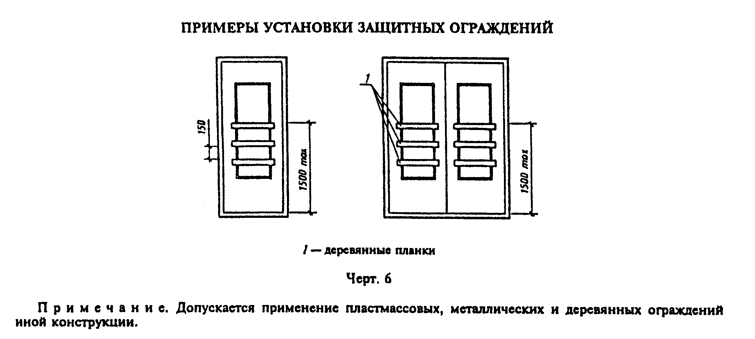

"Приложение 3 (рекомендуемое). Черт. 6. Примеры установки защитных ограждений"

Приложение 4
Рекомендуемое
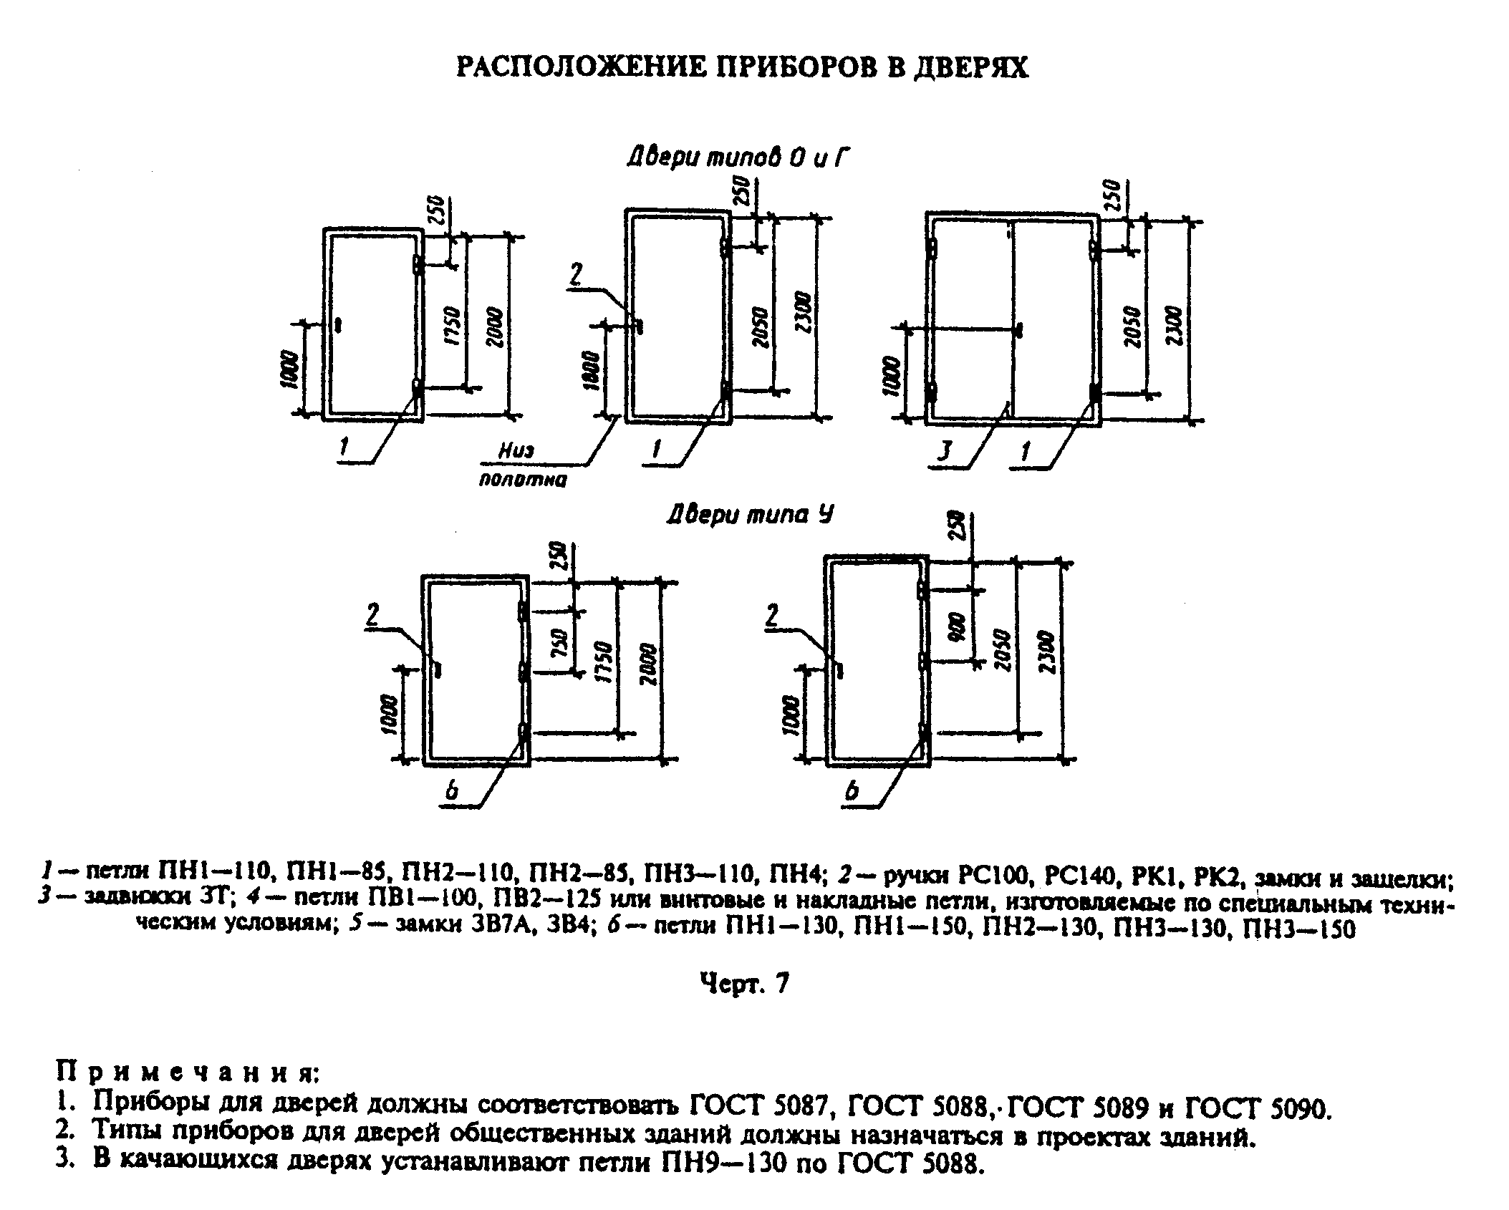

"Приложение 4 (рекомендуемое). Черт. 7. Расположение приборов в дверях"

Приложение 5
Справочное
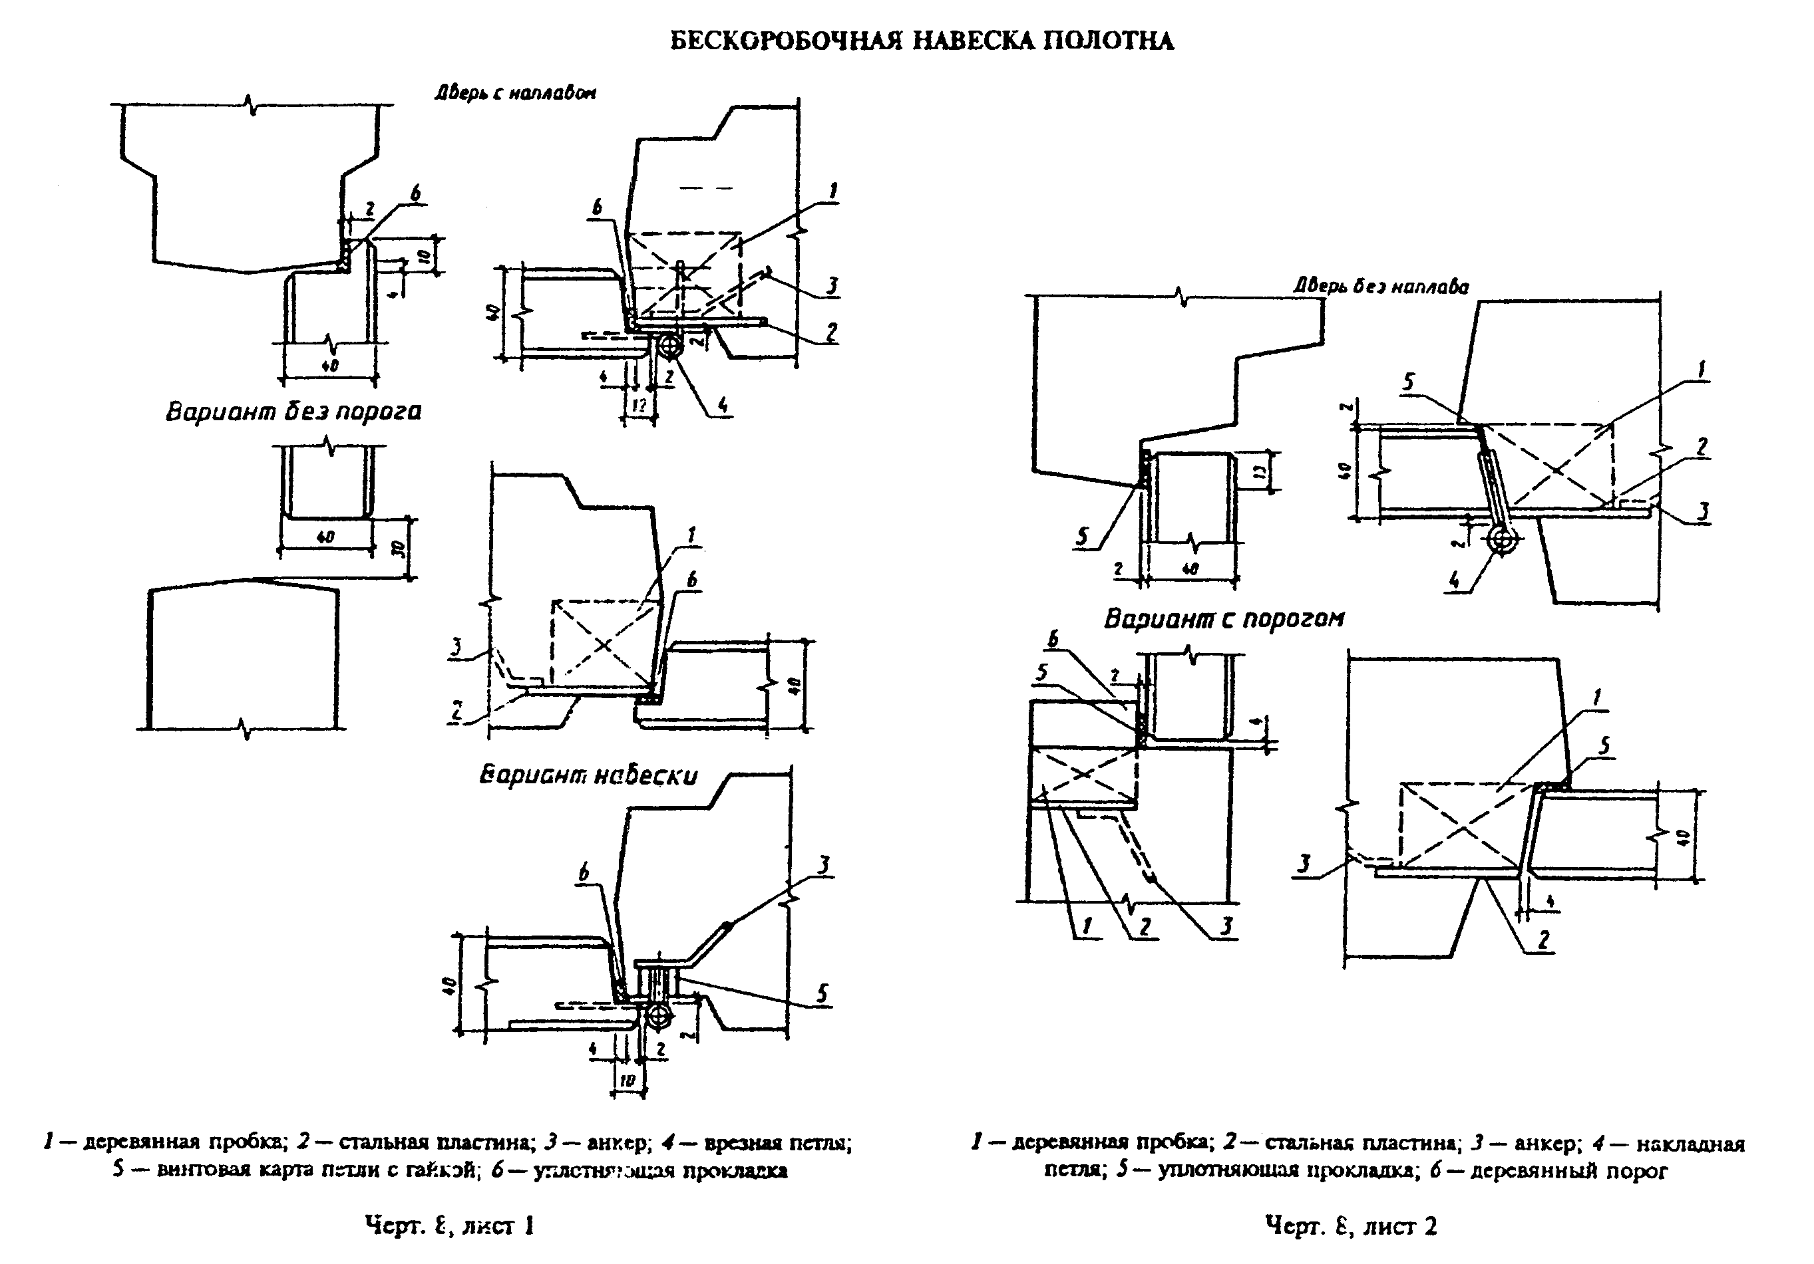

"Приложение 5 (справочное). Черт. 8, лист 1. и черт. 8, лист 2. Бескоробочная навеска полотна"

Приложение 6
Справочное
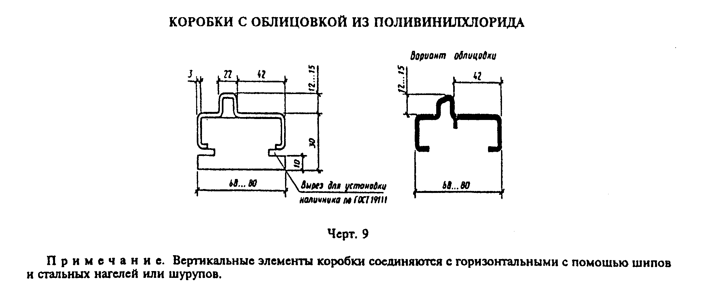

"Приложение 6 (справочное) Черт. 9. Коробки с облицовкой из поливинилхлорида"

Приложение 7
Справочное
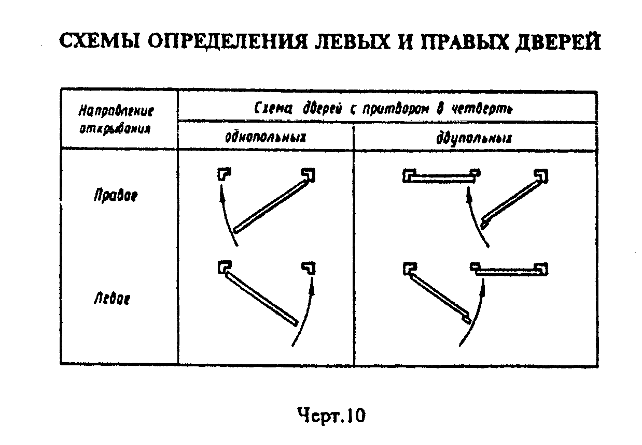

"Приложение 7 (справочное) Черт. 10. Схемы определения левых и правых дверей"

Приложение 8
Справочное

Спецификация стекол для дверей

┌───────────────┬─────────────────────────────────────┬─────────────────┐
│ │ Размер, мм │ │
│Марка двери ├─────────────────┬───────────────────┤ Количество │
│ │ Высота │ Ширина │ │
├───────────────┼─────────────────┼───────────────────┼─────────────────┤
│ДО 21-8 │ 1300 │ 475 │ 1 │
│ДО 21-9 │ 1300 │ 575 │ 1 │
│ДО 21-10 │ 1300 │ 675 │ 1 │
│ДО 21-13, │ 1300 │ 375 │ 2 │
│ДК 21-13 │ │ │ │
│ДО 24-10 │ 1600 │ 675 │ 1 │
│ДО 24-12 │ 1600 │ 875 │ 1 │
│ДО 24-15, │ 1600 │ 475 │ 2 │
│ДК 24-15 │ │ │ │
│ДО 24-19, │ 1600 │ 675 │ 2 │
│ДК 24-19 │ │ │ │
└───────────────┴─────────────────┴───────────────────┴─────────────────┘

